# 第二次上机考试

**时间：**2025年5月29日 上午10:10--11:50

**考试纪律和上传要求：**

（1）独立完成，发现抄袭、拷贝，双方都零分。

（2） 必须在11:55前提交到ftp上传作业“第二次上机考试”目录下。

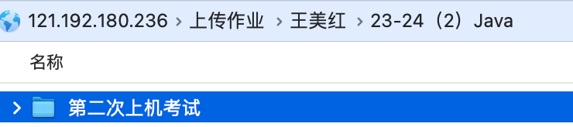

1. 提交文件格式：学号后四位_姓名
2. 提交内容：工程文件夹压缩包

现要对员工信息进行管理，请按照要求编写程序：

1. 设计一个程序，主界面如下图所示：

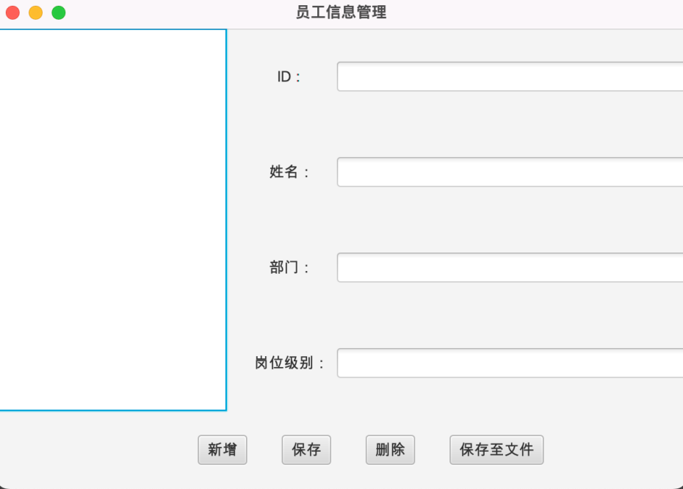

1. 用户点击“新增”按钮，则新增一个员工，界面如下（红色矩形只是提示）：

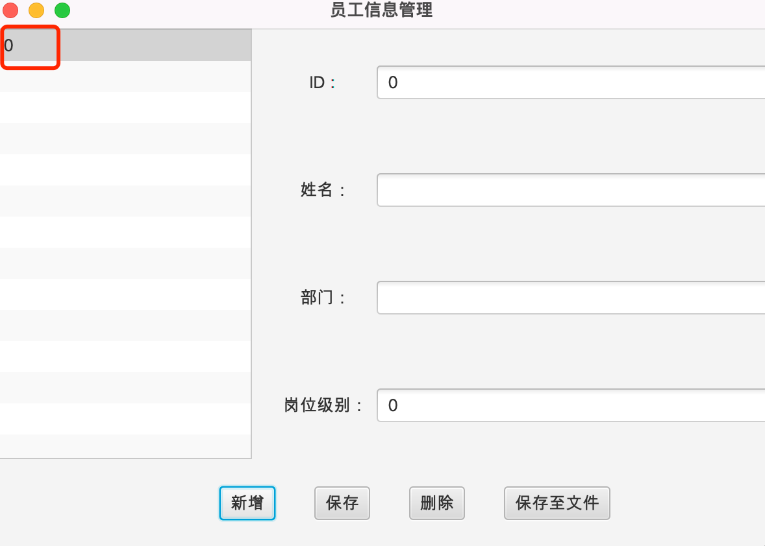

1. 用户输入员工ID、姓名、部门、岗位级别信息后，点击“保存”按钮，则保存该员工信息，执行保存操作后，界面左侧相关内容更新，界面如下：

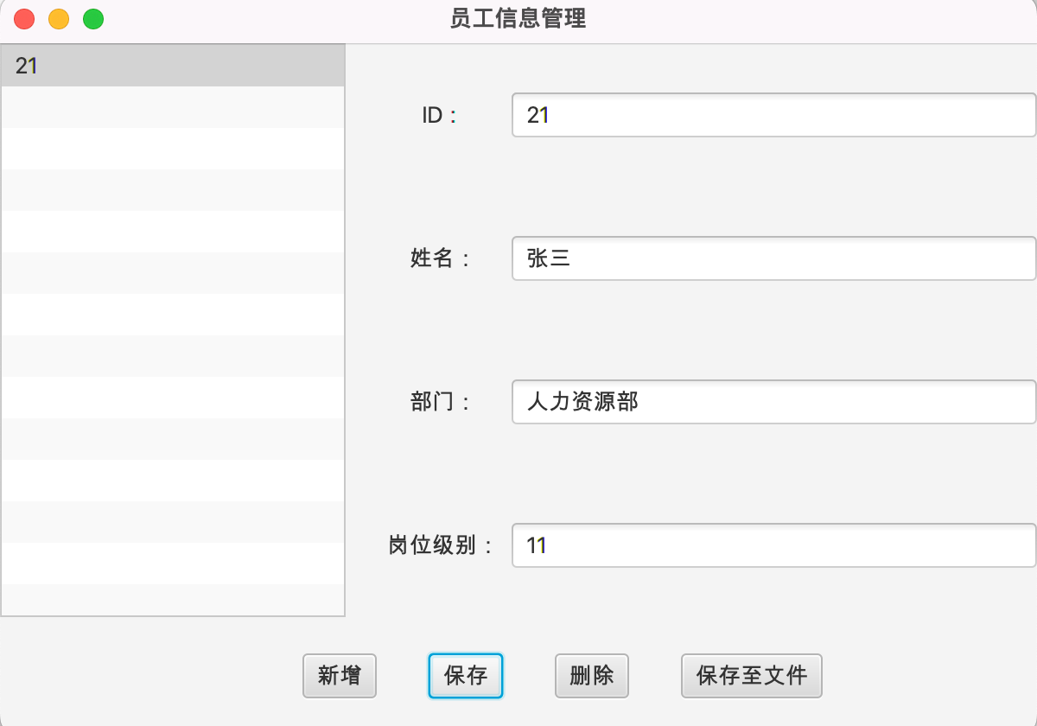

1. 用户选择界面左边区域某员工，则右边显示该员工的详细信息。

举例：录入几个员工信息后，单击ID为“22”的员工，则右边显示其详情，界面如下：

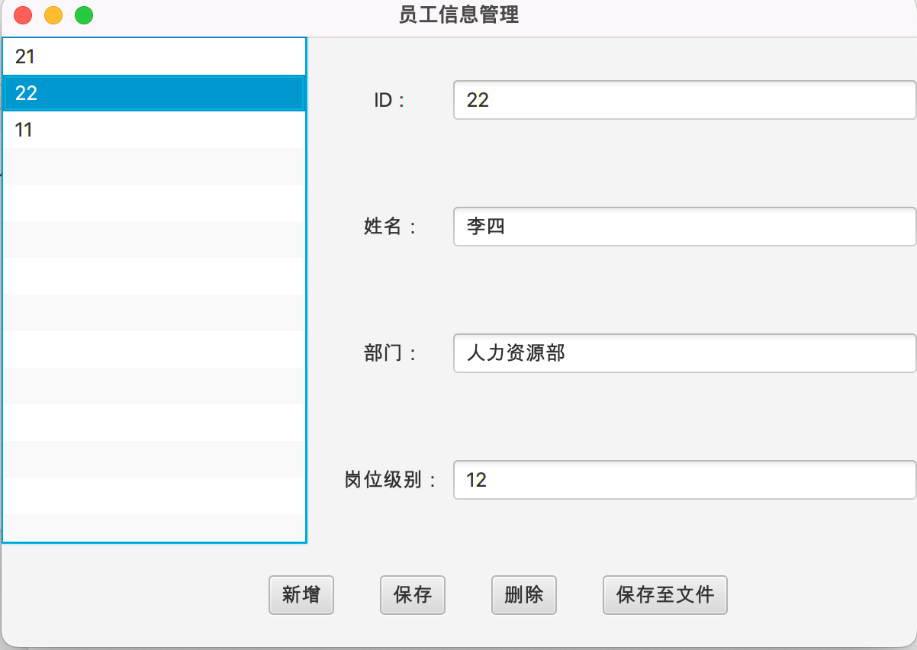

1. 用户修改某员工信息后，单击“保存”按钮，则该员工信息保存至内存；
2. 用户单击“保存至文件”按钮，则将所有员工信息保存到文件中（要求保存后的文件相关内容可以用记事本打开查看），文件存储到main方法所在类相同位置（若用idea，保存到对应resource文件夹下），文件名为“employeesData.txt”。